План-конспект урока технологии
по теме «Виды вышивки»
Класс: 5
Учитель Тарасова В.В.
Дата проведения: 27 декабря 2017г.
Тема урока: Виды вышивки
Используемые технологии: ИКТ (ноутбук, мультимедиапроектор)
Обоснование выбора используемых технологий:
Актуальность использования ИКТ на уроках технологии состоит в том, что наше время характеризуется интенсивным развитием и внедрением во все сферы жизни общества компьютера. С его помощью можно многократно демонстрировать приёмы выполнения технологических операций, их последовательность. Использование компьютера на уроке приучает к самостоятельности, вырабатывает навыки работы с ним, вызывает интерес и азарт у детей: «А смогу ли я сама разобраться в задании и выполнить его?» .
Особенности урока технологии в том, что при изготовлении изделия нельзя пропустить какую-либо операцию. Учащиеся в силу разных причин работают неравномерно. Объяснение материала одним учащимся исключает из работы других. Мы решили этот процесс модернизировать. Сняв на цифровой фотоаппарат или видеокамеру поэтапное изготовление изделия, мы отображали процесс изготовления изделия, снабжая его сопроводительными инструкциями. Что это нам дало?
Возможность отправить материал ученику, пропустившему занятия, по электронной почте или выложить в группе «Технология» «ВКонтакте», что помогает осуществить личностно-ориентированный подход к учащимся.
Для уроков технологии нами разработаны презентации и видеоролики. Не останавливаясь на достигнутом, мы стали привлекать к разработке презентаций и учащихся. Презентация «Технология изготовления клатча» ученицы 11а класса Озерной Серафимы, выполненная под руководством учителя, оказалась не только удачной, но и востребованной учителями технологии других школ.
Использование ноутбука и мультимедиапроектора при изучении темы «Виды вышивки» позволяет в рамках одного урока рассмотреть довольно большой объём учебного материала.
Тип урока: Знакомство с новой темой.
Цели урока: ознакомить учащихся с видами вышивки;
Задачи:
- Научить приёмам выполнения стебельчатого шва;
- Научить безузловому шитью.
- Формировать эстетический вкус и воспитывать любовь к родной культуре.
Планируемые результаты: узнают различные виды вышивки; узнают «о чём говорят вышивки»; умеют выполнять стебельчатый шов, умеют выполнять вышивку безузловым шитьём.
Оборудование и демонстрационный материал: ноутбук, мультимедиапроектор, экран, диск с презентацией, готовые изделия.

Этапы урока | Содержание урока | Используемые инновацион-  ные образовательные технологии | Наглядные пособия, раздаточный материал
1.Организационный  момент. | Приветствие. Проверка присутствующих  учащихся и их готовности к уроку.
2. Постановка проблемы | Вы видите у меня на столе не совсем обычные вещи (алюминиевая ложка, кусочек угля, мыло, мел, машинное масло, зубной порошок, синька, копировальная бумага), но они имеют самое непосредственное отношение к теме нашего урока «Виды вышивки». Какое? Вы узнаете это в процессе нашей работы.  Почему я вывесила для вас на стенд полотенце именно с этим рисунком, что я хотела выразить этим узором, нужно ли ручная вышивка сейчас, когда эту работу может выполнить машина, вы мне сами скажете в конце урока. | Проблемный метод обучения | 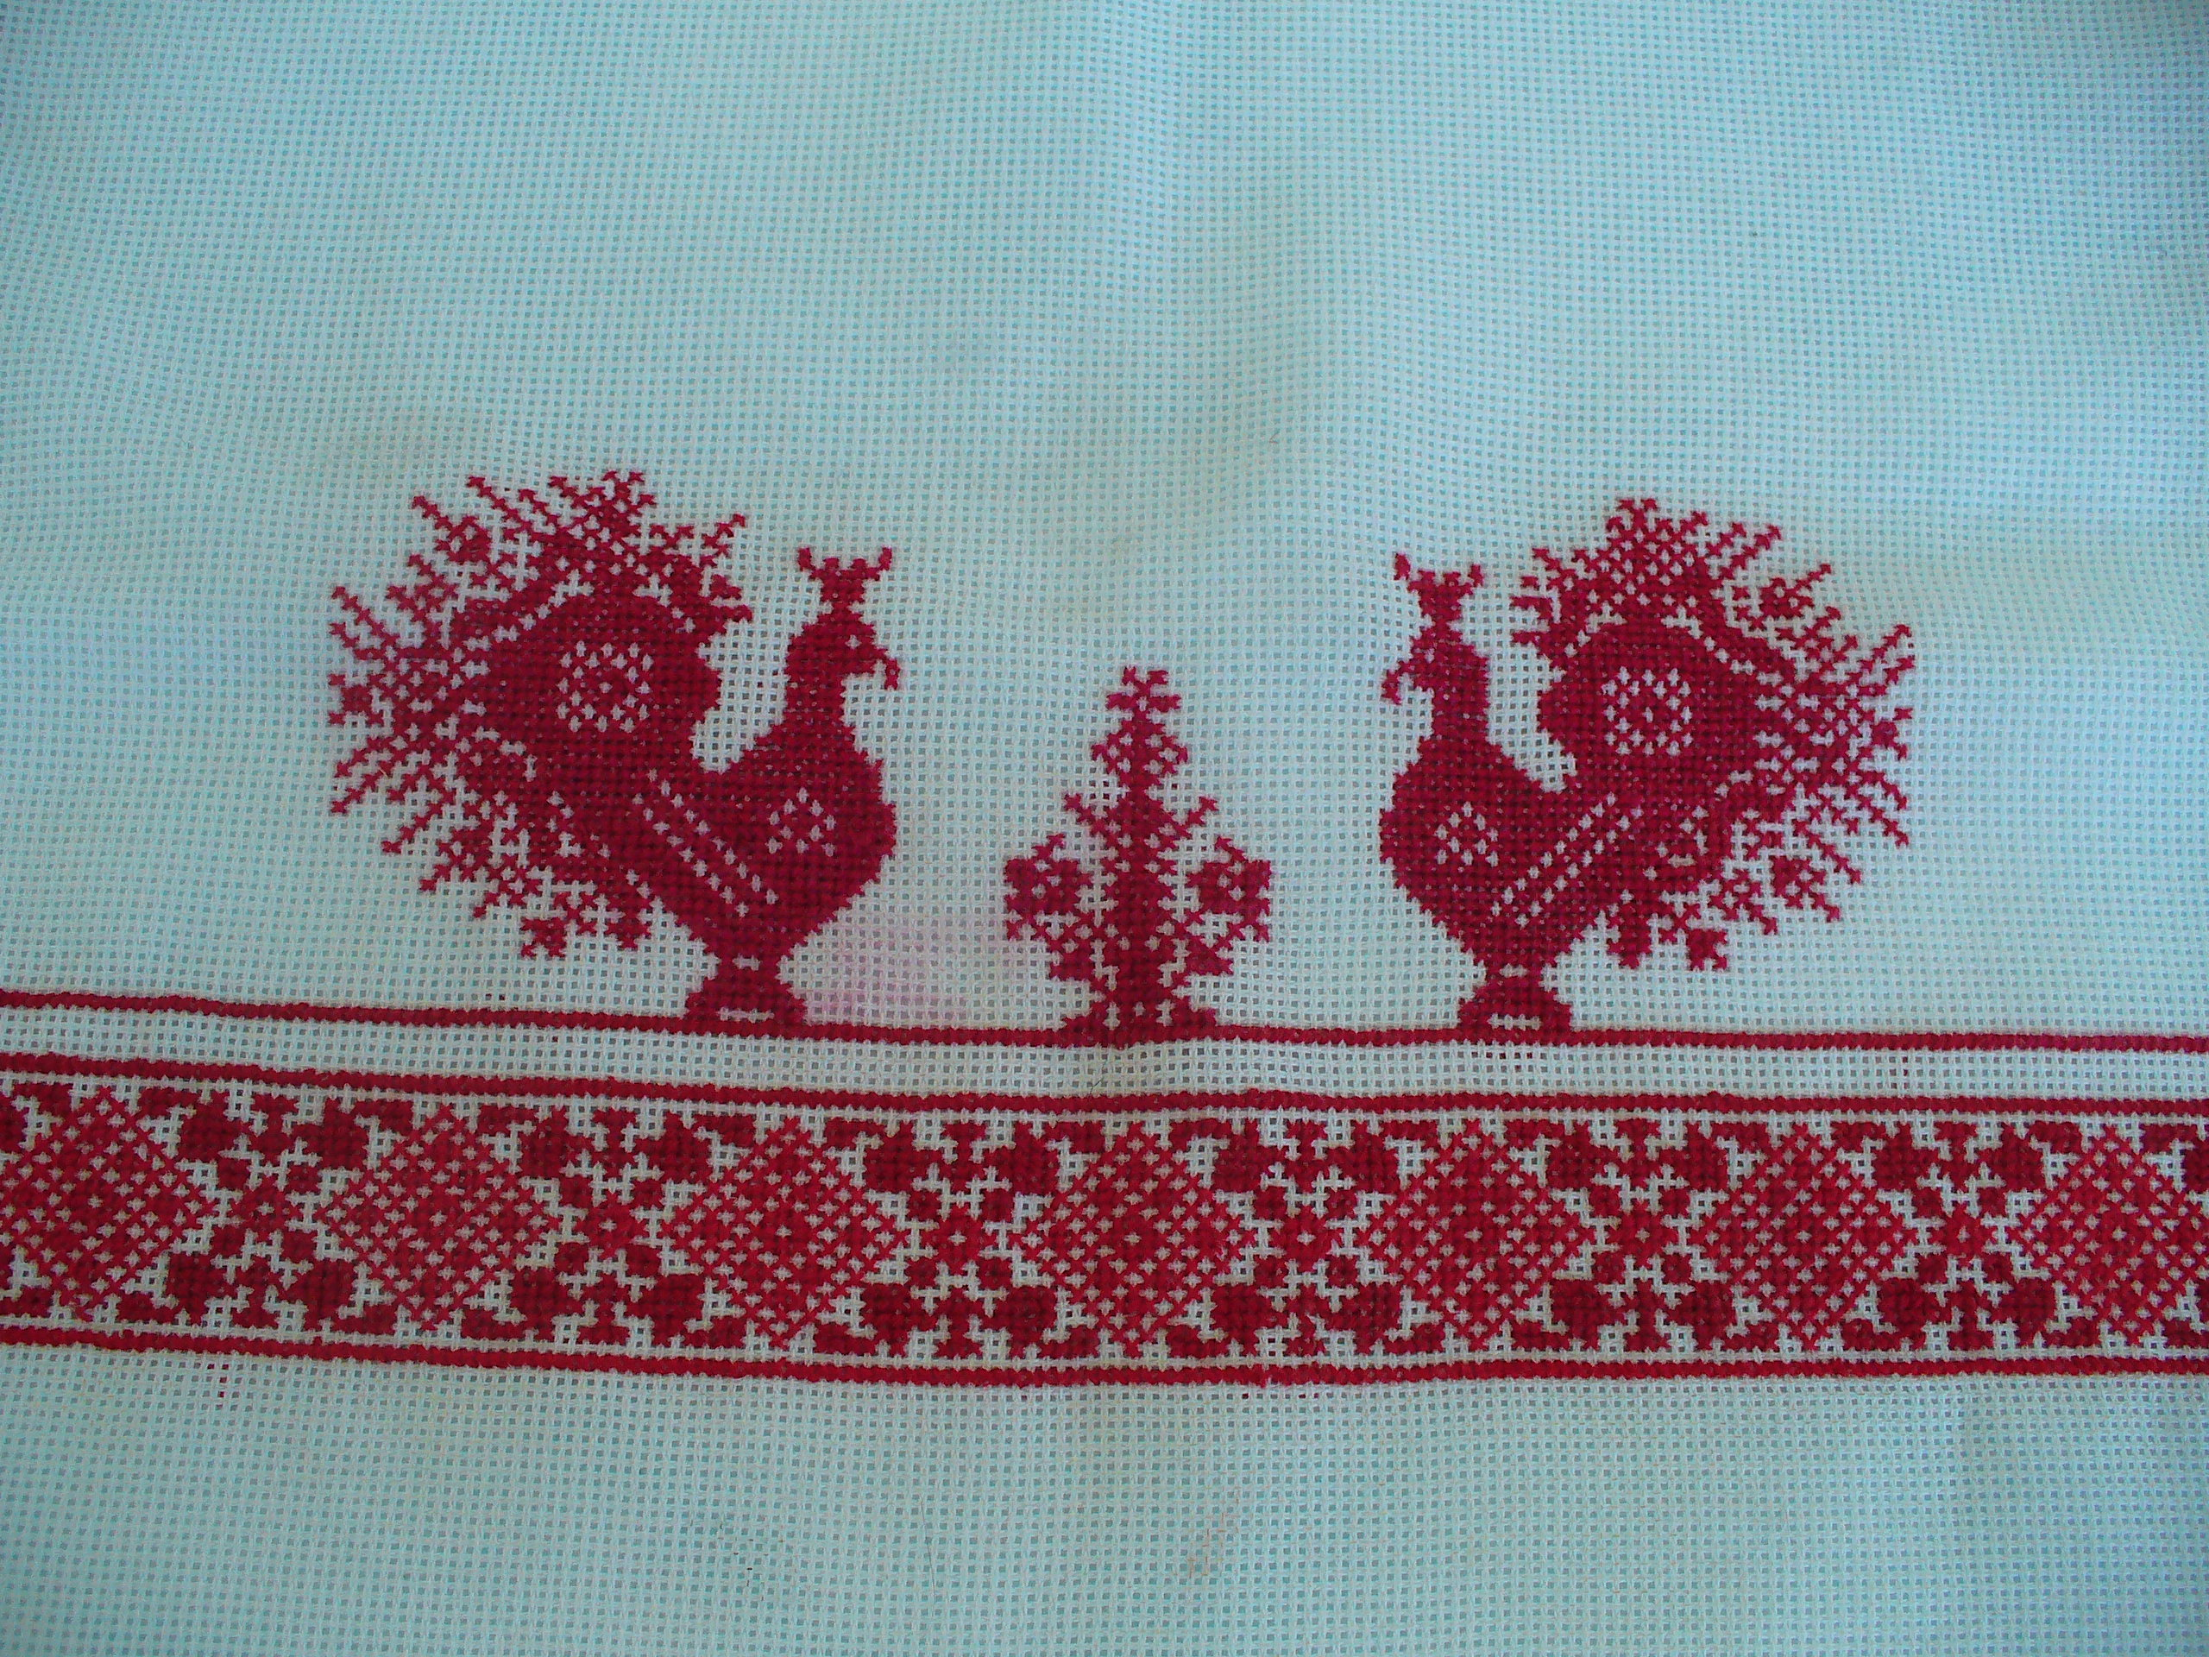  Слайд №1  (Полотенце. Крест. Птицы).
3. Знакомство с вышивкой как видом рукоделия.  Беседа. | Как любое искусство, искусство вышивания имеет свои корни, уходящие в глубь веков. И во все времена оно являлась для простого и богатого сословия искусством.  О положительном влиянии процесса вышивания крестиком на развитие умственной деятельности детей говорит и Н. Бехтерева ( директор института мозга)  Наверняка в вашем доме найдутся вещи, вышитые вашими бабушками. Почему вы их не выбрасываете? (Вышивки очень красивые, память о своих мамах, бабушках, от них веет душевным теплом, это частица нашей культуры…) | ИКТ | 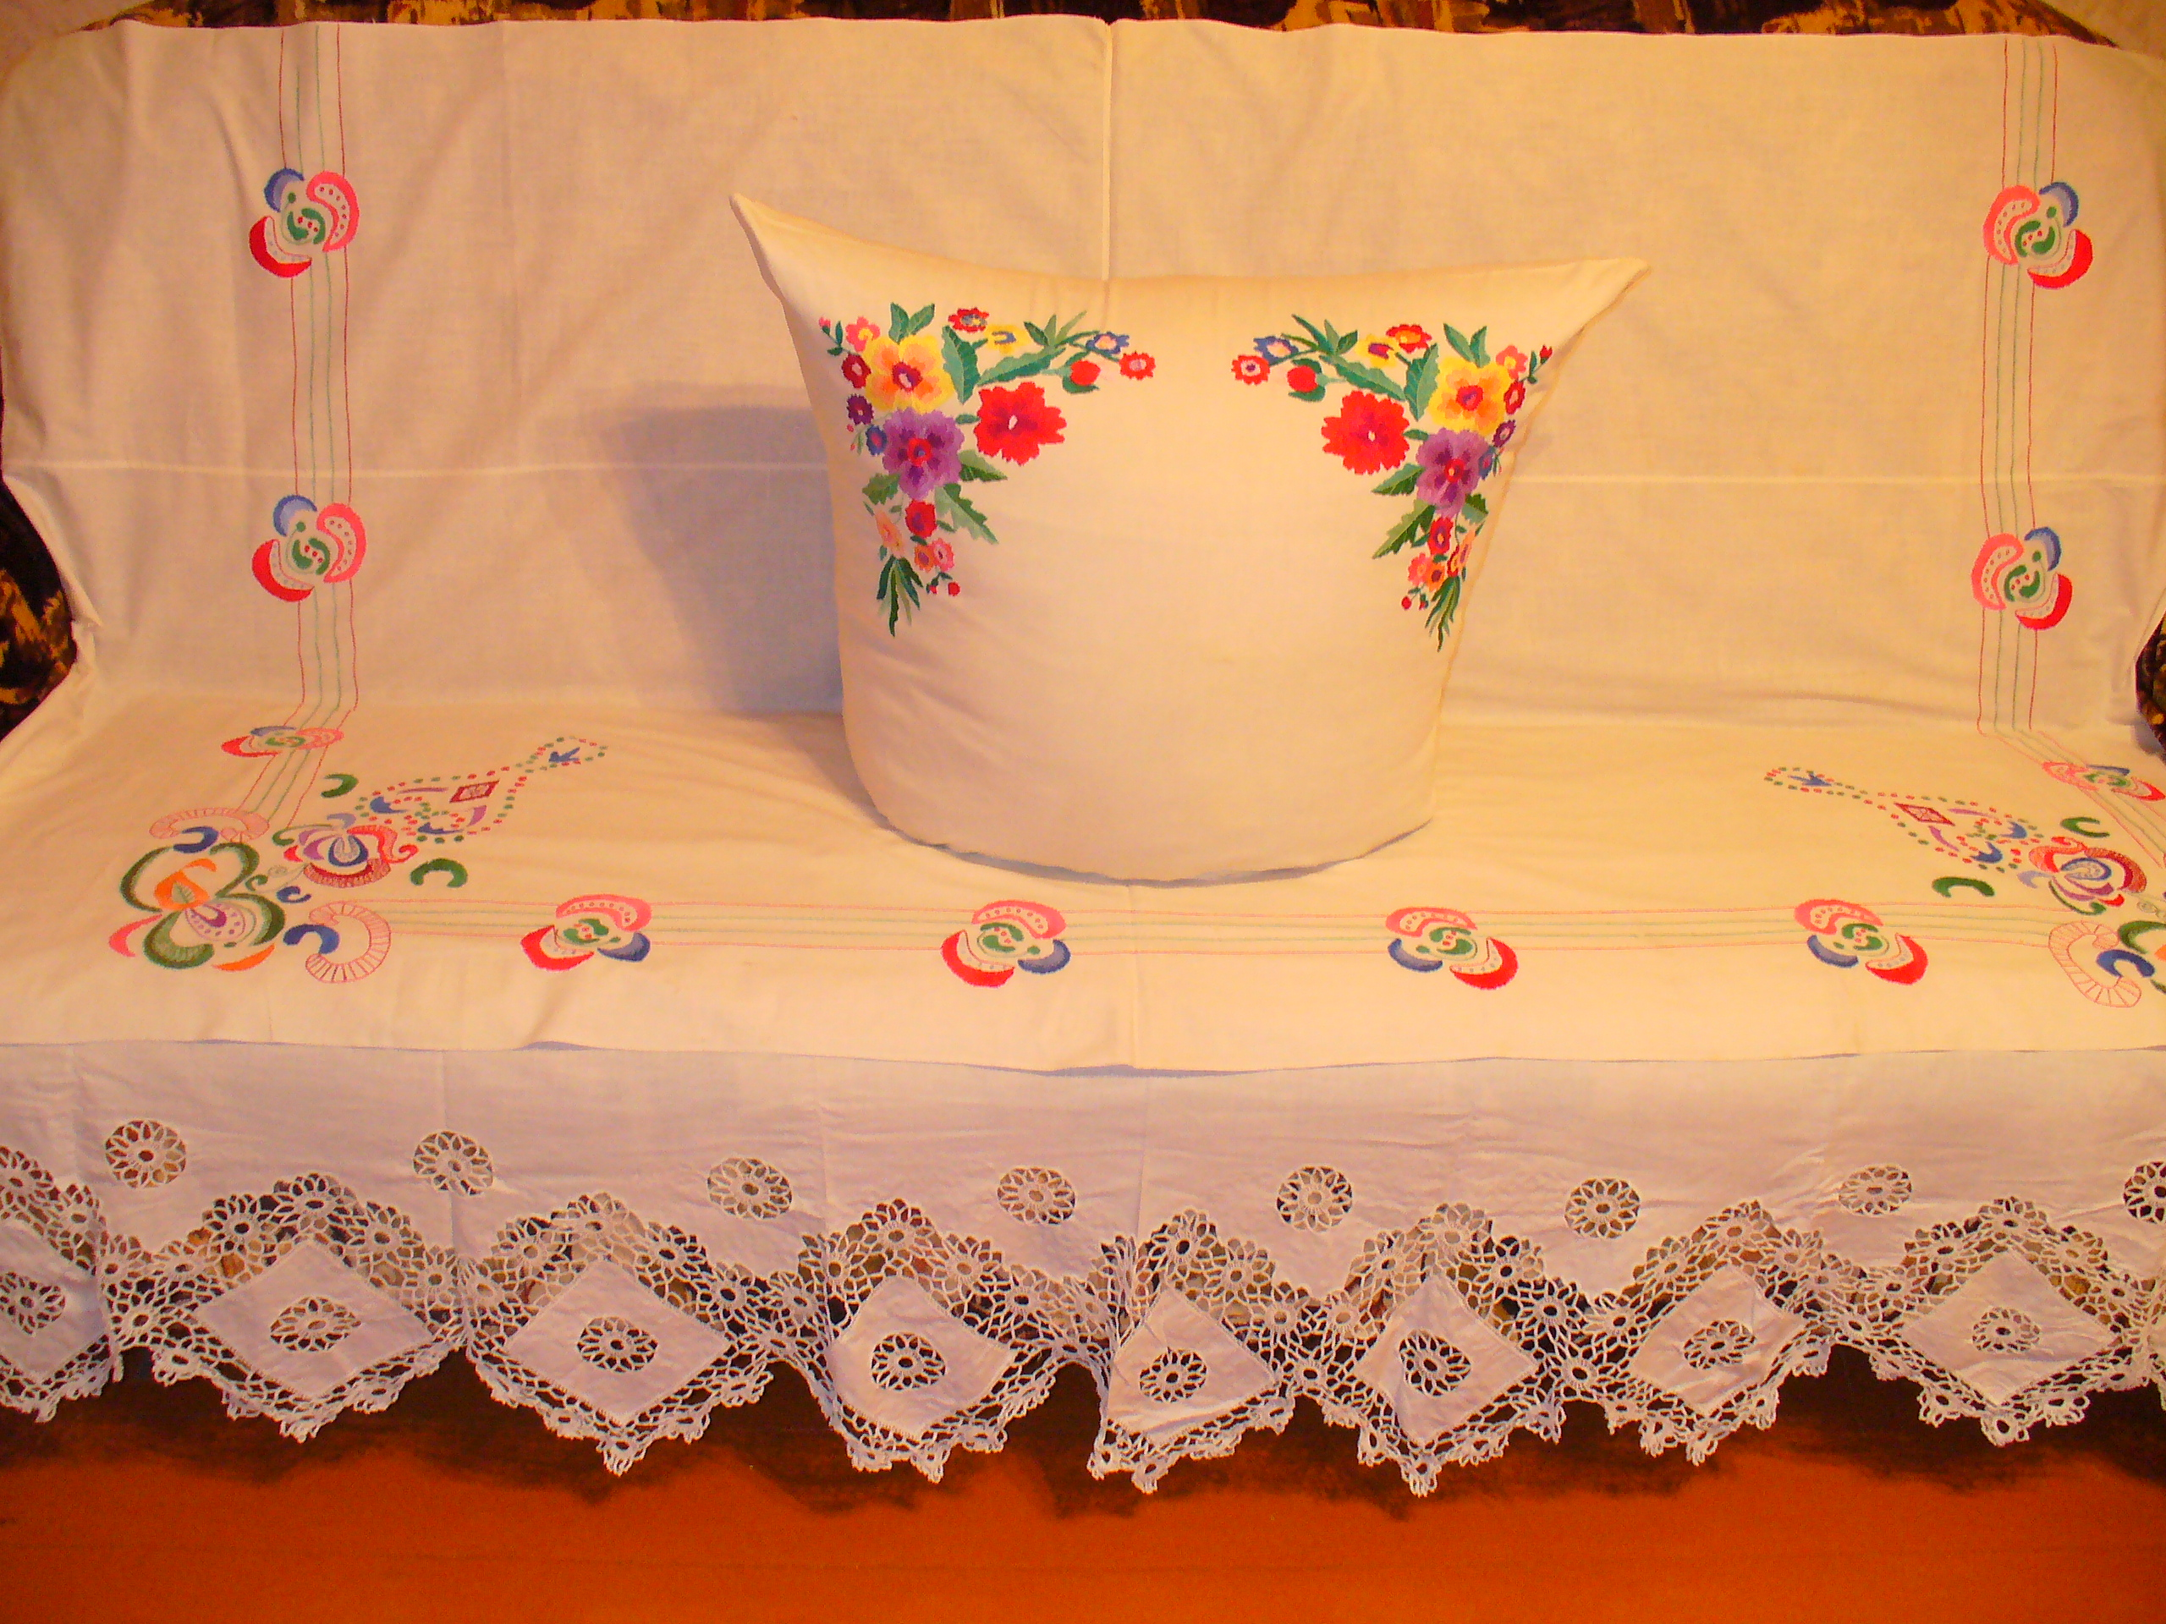  Слайд №2  (Работы Левиной М.Ф. жительницы п. Сургут, выполненные в 1956-1960гг.)
4. Анализ картины В.А. Тропининой «Золото-швейка» | Вышивальщицы сами создавали узоры и подбирали цвета. Скольких замечательных художников вдохновляли мастерицы: «Крестьянская девушка за вышиванием» А.Г.Венецианова, «Золотошвейка» В.А.Тропинина, «За вышиванием» В.Э.Борисова-Мусатова. Беседа по картине В.А.Тропинина «Золотошвейка».  - Кого мы видим на картине?  - Почему вы решили, что девушка занята вышиванием? (пяльцы).  - О чём говорит название картины? О чём говорит поза девушки, её руки?  - Как выдумаете, почему художники обратили внимание на вышивальщиц? Чем они им оказались близки? Что общего между вышивальщицей и художником?  - Какими качествами должна обладать профессиональная вышивальщица? (Искусством качественного стежка, терпением, готовностью к кропотливому труду, эстетическим вкусом, знаниями правил искусства вышивания). | ИКТ | 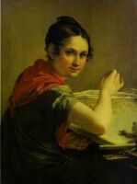  Слайд №3  Картины  В.А.Тропинина  «Золотошвейка»
5. Сообщение учителя. Символика вышивки. | В старину основная масса населения не знала грамоты, поэтому с помощью вышивки передавали свои эмоции, чувства, переживания.  Какие же символы были приняты в русской вышивке? | ИКТ | Слайды № 4 - 6
6. Физкультминутка | Гимнастика для глаз. 1 и 5 упражнения из гимнастики «Зоркость» профессора Э.С.Аветисова.  (см. Приложение №1). | Здоровьесберегающая технология.
7. Самостоя-  тельная работа. Чтение узора фартука  «Чтение вышивки». | Этот узор выполнен ученицей нашей школы. Какие пожелания она передаёт с помощью рисунка? Какие знаки вы видите на этой вышивке?  (Символ солнца и огня.  Символ плодородия и возрождения жизни.  Цепочка ромбов – «древо жизни».  С продлёнными сторонами – знак венца сруба деревянного дома.  Разделённый на 4 части с кружочками в каждой – усадьба и засеянное поле.)  Цвет в вышивке (Красный - жизнь, солнце, красота…) | ИКТ | Слайд №7 (Работа ученицы 9 «А» класса Суходольской школы №1 Шапеевой Анастасии)
8. Подготовка к самостоятель-ной работе. Беседа. | - Какие нити пригодны для вышивания?  (Мулине, ирис, шерстяные, штапельные, синтетические нитки, шнур, тесьма, сутаж).  Какова длина рабочей нити?  (Длина нити – не более 50 см, а шерстяной не более 40 см).  Какое значение имеет прочность окраски ниток?  (Непрочно окрашенная нить испортит вышивку – результат кропотливого труда).  Что нужно сделать до начала вышивания?  (Проверить нити на прочность окраски).  Как проверить, не линяет ли нужная нам нить?  (Намылить её и протянуть через белую ткань)  Что нужно сделать, если очень нужная нам нить линяет?  (Закрепить окраску нити).  Как закрепить окраску нити?  ( Замочить её в воде с добавлением уксуса или соли).
9. | Нити заготовили. Какой рисунок выбрать?  Оказывается, они тоже имеют свою классификацию. Какую? | ИКТ | Слайды № 8 - 9
10. Самостоя-  тельная  работа по переводу рисунка на ткань. | - Рисунок выбрали. Как его перевести на ткань?  Какие приёмы перевода рисунка на ткань вы знаете?  А этого в старину не было.  Как же обходились наши бабушки?  - Прикладывали к оконному стеклу и обводили вышивку углём.  Переводили с помощью свинца, алюминия, мыла, мела и намачивания.  Счётные и строчевые вышивки выполняли на глаз.  Современные способы перевода рисунка на ткань:  - При помощи копировальной бумаги.  - С помощью стекла и настольной лампы.  - С помощью папиросной бумаги.  - Метод припороха (Смесь машинного масла и зубного порошка для тёмных тканей;  смесь машинного масла и синьки для светлых тканей).  - С помощью канвы.  Перевод рисунка на ткань учащимися.  Целевой обход учащихся - контроль выполнения работы. | Технология поддержки учащихся. | Демонстрация перечисленных приёмов перевода рисунка на ткань
11. Сообщение учителя. | Сейчас мы с вами подошли к самому интересному вопросу о вышивальных швах. Какие швы вы знаете?  Вышивальные швы:  - Шов «вперёд иголку»  - Шов «назад иголку»  - Стебельчатый шов  - Тамбурный шов  - Петельный шов  - Узелки. Рококо.  - Шов «крест»  - Свободная гладь  - Прорезная гладь  - Бисер | ИКТ | Демонстрация  образцов  вышивок, выполненных учащимися.  или слайд № 10
12. Требования к качеству вышитого изделия.  Правила ухода за вышитыми изделиями. | Сравнивание учащимися вышитых образцов «правильных» и «неправильных» с лицевой и изнаночной стороны. Выводы.  Правила стирки: теплая вода, порошок, ручная стирка; в случае машинной стирки, вышитое изделие зашивается в марлевый мешок; не кипятят; если есть опасение, что нити линяют, то в воду при стирке добавляют соль; при полоскании добавляется уксус.  Правила влажно-тепловой обработки: гладят вышитое изделие с изнаночной стороны, если изделие вышито синтетическими нитями, то температура утюга не должна быть высокой, иначе нити обесцветятся. | Анализ образцов вышитых швов.
13. | Инструктаж по технике безопасности. | Здоровьесберегающая технология.
14. Самостоятельная работа учащихся. | Начинаем вышивать. Подготовка нити для безузлового вышивания.  Целевой обход учащихся (2 раза)  1.Контроль заправки ткани в пяльцы и подготовки нити для работы.  2. Контроль выполняемой работы. | Личностно-ориентированный подход к учащимся. Технология поддержки учащихся. | Демонстрация выполнения стебельчатого шва.
15. Анализ работ, выполненных учащимися. | Показ работ учащихся.  Анализ работ.  Выявление типичных ошибок.  Советы как избежать подобных ошибок. Оценка работ учащихся.
16.Физкультминутка. | Гимнастика для глаз. 6 и 8 упражнения из гимнастики «Зоркость» профессора Э.С.Аветисова. (см. Приложение №1). | Здоровьесберегающая технология.
16.  Беседа с элементами дискуссии. | Какое значение имеет сегодня, в наш компьютерный век, искусство вышивания? Нужно ли оно кому-нибудь?  Использование вышивки в современных изделиях.(Диванные подушки, свадебные полотенца, блузки, скатерти, салфетки, абажуры, сумки, мешочки для душистых трав и т. п.) | Элементы дискуссии. ИКТ | Слайды №№ 11-29
17. Вывод. | Нужно ли учиться искусству вышивания, если вышивать могут и машины?  «Прочитайте» вышивку, с которой я начала наш урок. (На вышивке изображена птица – посланница солнца, тепла и света, символ счастья и радости). С каким чувством после знакомства с символикой вышивки вы будете рассматривать вышитые вещи? (Нам захочется «прочитать», что на них написано). | ИКТ | Слайд №1
18.Уборка рабочих мест

Использованная литература для создания слайдовой презентации: 1. Альбом по рукоделию, АСТ, Астрель, М., 2001г.
2. Маргарита Максимова, Марина Кузьмина, Вышивка. Первые шаги,
ЭКСМО, М., 1997г
3. Работы учащихся Суходольской СОШ №1.

Приложение №1.
Гимнастика «Зоркость»
(Из рекомендаций профессора Э.С.Аветисова)

- Сидя крепко зажмурить глаза на 2-3 сек. Широко раскрыть на 5-6 секунд. Повторить 6-8 раз.
- Сидя быстро моргать 2-3 минуты.
- Стоя смотреть прямо перед собой 2-3 сек. Затем на свой палец в 25-30 см. перед собой 3-5 сек. Повторить 10 раз.
- Стоя смотреть на палец, вытянутой вперёд руки, медленно приближая его до появления двоения. Повторить 3-8 раз.
- Сидя закрыть глаза и легко массировать глазные яблоки лёгкими круговыми движениями 1 минуту.
- Сидя смотреть перед собой на палец двумя глазами 3-5 сек. Прикрыть левый глаз на 3-5 сек., открыть и снова смотреть двумя глазами 3-5 сек., прикрыть правый глаз на 3-5 сек. Повторять 3-6 раз.
- Стоя отвести руку вправо и передвигая её влево смотреть на палец, также двигая другой рукой 10 раз.
- сидя тремя пальцами обеих рук легко нажать на глазные яблоки через веки и через каждые 1-2 сек. Снять. Повторять 3-4 раза.
- Метка на стенке. В очках для дали поочерёдно смотреть на дальний объект, затем на метку. 3 дня по 3 минуты, 3 дня по 5 минут, затем по 8 минут.

Гимнастика «Зоркость» интересна и в чисто психологическом плане, как бы даёт активную направленность нашему отношению к близорукости. Чуть ли не фатальная вынужденность носить очки должна уступить место активному началу – каждый близорукий может теперь сказать: «Всё зависит от меня, от моей настойчивости и воли. Если я сумею в полной мере проявить эти качества, то буду видеть лучше».

